实验十

实验名称：
文件系统观察

实验目的：
- 学习和掌握文件系统的基本概念
- 学习对文件和文件系统的观察和操作
- 学习和使用文件系统的权限控制

实验时间
3学时

预备知识：
- 基本命令
命令名 | 主要选项 | 功能说明
ls | -a, -l, -i(-a 隐藏 -i 索引序列号) | 列出指定文件
stat | stat example.txt | 显示文件系统信息
cd |  | 切换目录
pwd |  | 报告当前路径
touch | -a, -m | 创建新文件
mv | -i, -u | 移动
cp | -a, -i, -l, -s, -R | 复制
rm | -i,-r | 删除文件
mkdir | -p | 创建目录
rmdir |  | 删除目录(空目录)
ln | -s(加：软链接；不加：硬链接) | 建立链接
find | -type, -name, -ctime | 查找文件
locate |  | 快速查找文件
grep | -i，-l, -r, -v, -n | 查找文件内容
chmod | -R | 添加、删除、指派文件或目录的权限
chown |  | 改变文件属主(所属的主人,就是owner)
chgrp |  | 改变文件组
umask |  | 查看、设置权限掩码
mkfs | -t | 创建文件系统
mke2fs | -j, -b, -i | 创建ext2/ext3文件系统
mount | -t, -o, -a | 挂载文件系统  挂载通常是指给磁盘分区（包括被虚拟出来的磁盘分区）分配一个盘符
umount |  | 卸载文件系统
df | -i, -h, -k, -a | 提供硬盘及其分区、其它驱动器在文件系统中的装入位置以及它们所占用的空间大小等信息。
du | -c, -h | 提供关于文件和目录所占空间的信息
fsck |  | 检查文件系统

- 文件类型
类型 | 说明
普通文件 | 一组连续的数据用一个名称表示
目录 | 实施了分级文件系统的结构
设备文件 | 要访问硬件的每个程序都必须通过对应的设备文件来访问硬件
链接 | 对存储在文件系统中其他点的文件的引用(相当于快捷方式)
套接字 | 通过文件系统实施两个本地运行的进程之间的数据交换
FIFO | 在进程之间交换数据

- 文件和目录的权限保护
每个文件和目录都具有一定的访问权限。指派的权限决定给定用户的访问级别。权限的指派分为三个级别：
用户(u,owner)：指派给文件或目录所有者的权限决定了所有者的访问级别。
组(g,group)：为组指派的权限确定了组成员对文件或目录的访问级别。
其他(o,other)：指派给该实体的权限用于已鉴定的用户，这些用户本身不是组的成员但已和文件或目录相关联。
可以对文件或目录指派以下三种权限：
读 (r)：该权限允许读取文件并列出目录内容。
写 (w)：该权限允许修改文件。还允许在目录内创建或删除文件。
执行 (x)：该权限允许执行文件。还允许访问目录。
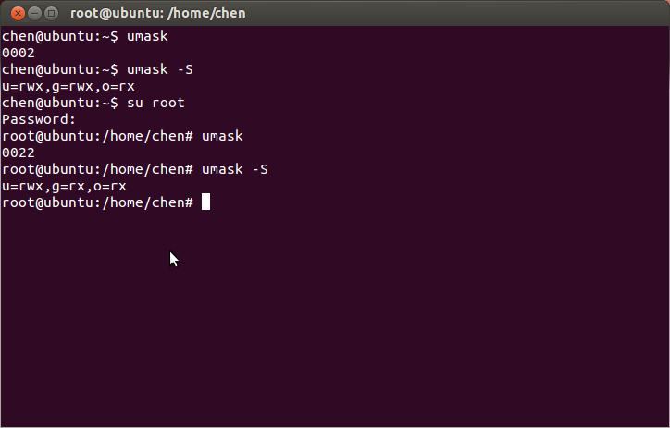
可以使用命令 ls -l 显示当前目录中的内容以及指派的对每个文件或子目录的访问权限。
例如，输入 ls -l 显示 myfile.txt 的权限如下：
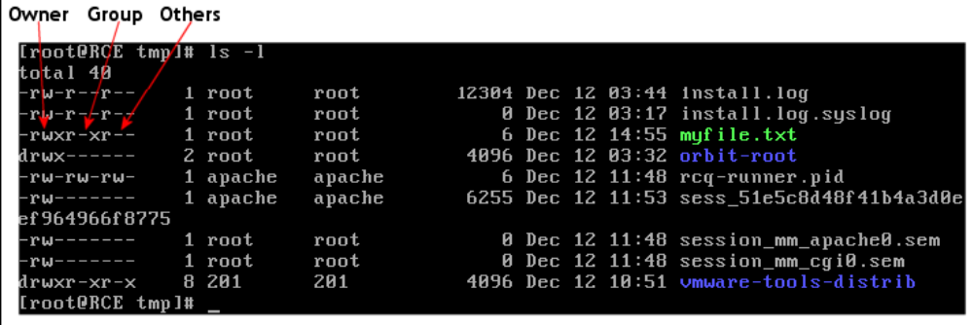

每个文件和目录都指定有数字权限值。该值有3位数字。第一位数字表示指派给文件或目录所有者的权限。第二位数字表示指派给和文件及目录相关的组的权限。第三位数字表示指派给其他用户的权限。
每位数字都是指派的以下三个值的和：读： 4；写： 2；执行： 1。
默认情况下系统以访问方式666创建文件，并以访问方式777创建目录。要修改（限制）这些默认访问方式设置，可以使用命令 umask。该命令将和3位数字值（如 022）一起使用，从默认权限中删除在 umask 中设置的权限。
此外，还有三种特殊的文件权限：
字母 | 编号 | 名称 | 文件 | 目录
t 或 T | 1 | 粘滞位(stick bit) | 不适用 | 只有文件的所有者、根用户或目录所有者可以删除文件。通常应用于目录 /tmp/。
s 或 S | 2 | SGID (SetGID） | 运行程序时将进程的组ID设置为文件组的组ID。 | 在此目录下创建的文件属于目录所在的组，而不属于用户的主组。  在此目录下创建的新目录将继承SGID 位。
s 或 S | 4 | SUID (SetUserID) | 运行程序时将进程的用户ID设置为文件所有者的用户ID。 | 不适用

u+s SUID
g+s SGID
o+t SBIT

- Linux支持的文件系统
4.1 传统的文件系统
Linux支持的传统文件系统不将数据或元数据记入日记。
(元数据(metadata)，为描述数据的数据，主要是描述数据属性的信息，用来支持如指令存储位置、历史数据、资源查找、文件记录等功能)
这些文件系统包括：
■ ext2。 ext2 文件系统基于 inode，为提高速度而设计，既高效又不容易产生文件碎片。
■ minix。minix 文件系统比较旧，限制较多（它是首个 Linux 文件系统），但对于软盘或 RAM 磁盘，有时仍会使用此文件系统，因为 minix 极低的文件系统开销
可增加数据存储量。
■ MS-DOS/VFAT。FAT （文件分配表）是Microsoft Windows所使用的主文件系统。VFAT是FAT的32位版本，包含长文件名。
■ HPFS。HPFS（高性能文件系统）是IBM OS/2文件系统的原始文件系统。
4.2 日记文件系统
以下可用于 Linux 的文件系统包含日记功能：
■ ext3。ext3 是 ext2 文件系统支持日记的版本。
■ ReiserFS。ReiserFS 最初由 Hans Reiser 设计，该文件系统将整个磁盘分区视作一个单独的数据库表，不但存储文件元数据，而且存储文件本身。
目录、文件和文件元数据通过一种被称为“平衡树”的高效数据结构进行组织，此结构可显著提升许多应用程序的速度，尤其是那些大量使用小文件的应用程序。
■ NTFS。NTFS （新技术文件系统）是 Windows NT 使用的文件系统。使用 Unicode 字符集，支持长达 255 个字符的文件名。目前 Linux 系统只支持对该文件系统的读取。
■ JFS。 此日记文件系统是 IBM 在 2001 年发布的正式产品版。
■ XFS。XFS 是来自 SGI 的高性能日记文件系统。它提供了系统崩溃后的快速恢复、较快的处理速度、高可伸缩性和适用的带宽。
XFS 将先进的日记技术与全面的 64 位寻址和可伸缩的结构和算法相结合。
■ Veritas's' VxFS。VxFS 是一个商用日记文件系统， 2001 年首次随 Linux 提供，经常用在 Unix 平台上。

4.3 虚拟文件系统（VFS）转换
对于用户或程序，无论使用哪种文件系统格式都无关紧要。数据始终显示相同的界面。这是通过虚拟文件系统转换（VFS，也称为虚拟文件系统）实现的。这是内核中的一个抽象层次，提供为进程定义的界面。它包含打开文件、写入文件和读取文件等功能。
- Linux文件系统格式
Linux 的文件系统格式的独特之处是数据和管理信息是分开的。每个文件都通过inode （索引节点或信息节点）来描述。在这些节点中，每个节点都有128个字节，包含除文件名之外有关此文件的所有信息。这些信息包括：文件所有者、访问权限、文件大小、各种时间（修改时间、访问时间和修改inode的时间）等详细资料，以及指向文件数据块的链接。
但是Inode不包含文件名。文件名包含在目录中。目录包含其它文件的信息，此信息包含文件的 inode 编号及其名称。目录可作为一张表格，在此表格中，inode编号逐行分配给文件名。
- Linux文件系统分区
  - 分区类型
（Intel 平台上）每个硬盘都有一个带有4项空格的分区表。分区表中的一项可以对应于一个主分区或一个扩展分区。但只允许有一个扩展分区项。
主分区由指派给特定操作系统的一系列连续的柱面（物理磁盘区域）组成。如果只有主分区，只能使用4个分区，因为分区表中仅限4项。
扩展分区同样是一系列连续的磁盘柱面，但扩展分区可以再分为多个逻辑分区。逻辑分区不要求在分区表中有对应的项。换句话说，扩展分区是逻辑分区的容器。由于扩展分区应包括剩下的所有可用的柱面范围，所以配置扩展分区前请先配置主分区。
配置扩展分区后，在扩展分区内创建多个逻辑分区。对于SCSI磁盘，逻辑分区的最大数目是15个，对于 (E)IDE 磁盘，逻辑分区的最大数目是63个。
  - 设备和分区命名
设备 | 名称
第一个IDE硬盘上的主设备 | /dev/hda
第一个IDE硬盘上的从设备 | /dev/hdb
第二个IDE硬盘上的主设备(经常是CDROM) | /dev/hdc
第二个IDE硬盘上的从设备 | /dev/hdd
第一个SCSI硬盘 | /dev/sda
第二个SCSI硬盘 | /dev/sdb
第三个SCSI硬盘 | /dev/sdc

分区 | 名称
第一个IDE硬盘上的第一个分区 | /dev/hda1
第一个IDE硬盘上的第二个分区 | /dev/hda2
第一个IDE硬盘上的第一个逻辑分区 | /dev/hda5
第一个IDE硬盘上的第二个逻辑分区 | /dev/hda6

实验要求:
- 分别以root和普通用户身份登录并进入各自的主目录，通过命令报告你的当前路径。
Display：
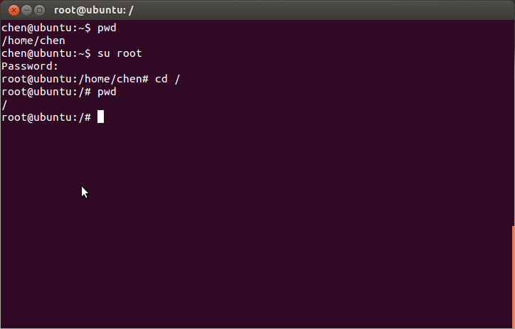
Result：
一般用户：/home/(username)
root：/
用pwd报告当前目录

- 在一个目录下执行ls命令，验证-l,-a,-i选项的作用，什么时候会列出”.”和”..”目录？设计一个关于使用命令的实验，验证这两个目录的含义和作用。
Display：
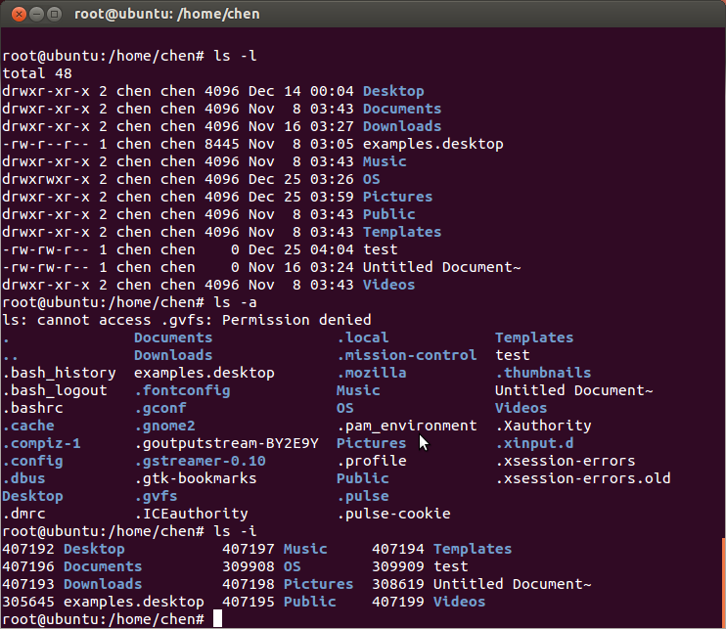
Result：
-l：查看当前目录下所有可见文件的属性
(I.文件属性 rwx：主权限 -：无权限 r：读 w：写 x：可执行 d：目录 l：链接文件 b：块设备文件 c：字符设备 p：命令管道文件 s：sock文件 ,II.文件硬链接数量,III.所有者,IV.所属用户组,V.文件大小,VI.修改时间,VII.文件名)
-a：查看当前目录下的所有文件(包括隐藏文件)
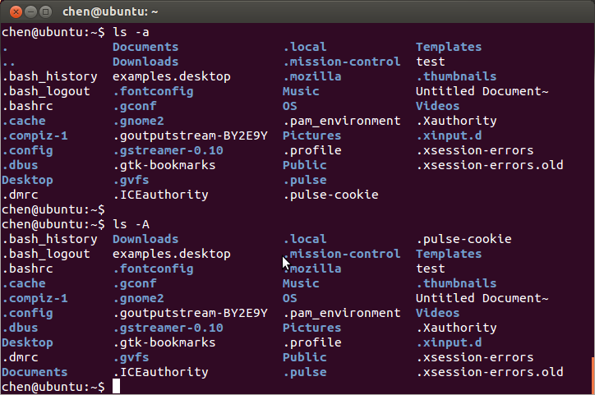
'ls -A'相比'ls -a'少了'.' 、'..'。'.' 、'..'用于访问，当使用'.'、'..'，路径分别到当前目录和上一目录。
以'.'开头的文件都是隐藏文件，比较重要。隐藏是为了防止修改和删除。
-i：显示当前目录下文件和对应的索引节点号码(索引节点为储存文件元信息的区域)

- 创建一个目录，并在其中创建几个文件，分别用rm和rmdir删除目录，观察有何不同。
Display：
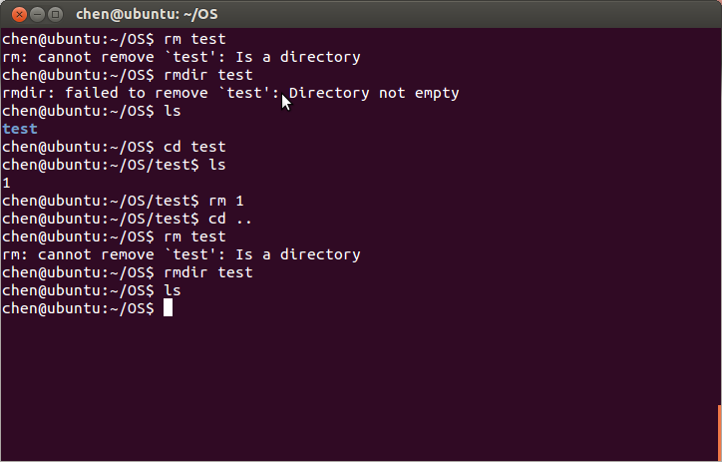
Result：
rm：只能删除文件，不能删除文件夹
rmdir：不能删除非空的文件夹
所以删除一个文件夹，要先使用rm删除文件夹下所有的文件，然后使用rmdir删除空文件夹。

- 以root身份创建一个新文件，观察其默认的权限；然后用vi编辑该文件；将该文件权限改为只有用户可读，其他权限均无；以root身份创建一个脚本，该脚本使用cat命令在屏幕上显示前面创建文件的内容；将脚本文件按设置为所有用户可执行；分别以root和普通用户身份登录，执行脚本，观察结果；为cat文件加SUID权限，再重复前一步操作，观察结果，说明原因。
Display：
I.测试什么样的权限才能用shell文件打开文件
4+1：执行+读(cat需要)
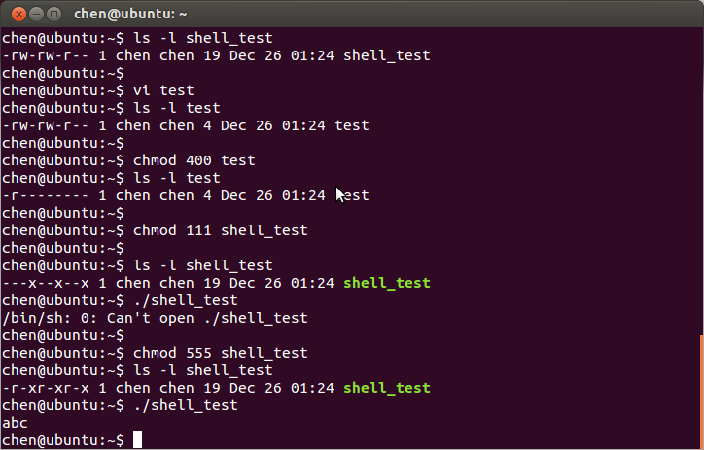

执行：
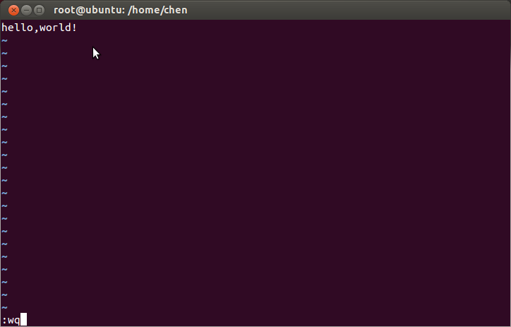
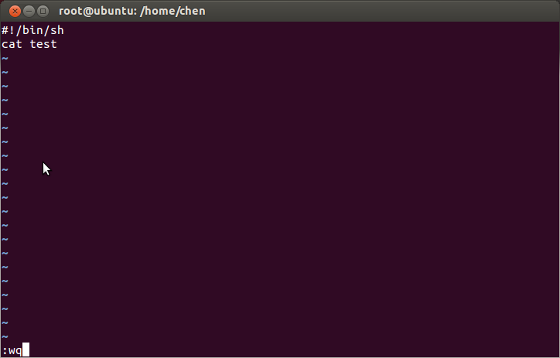
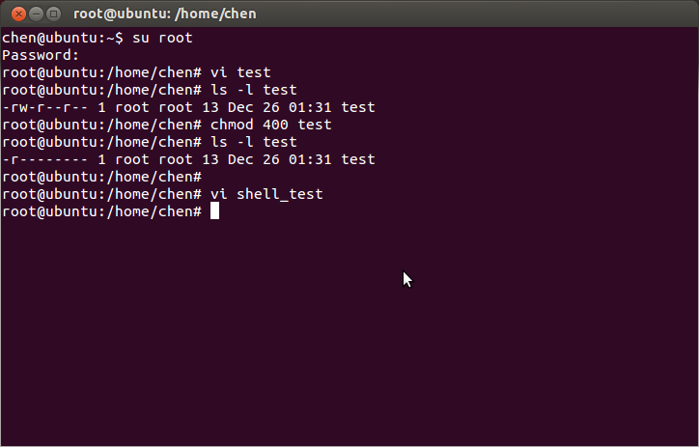
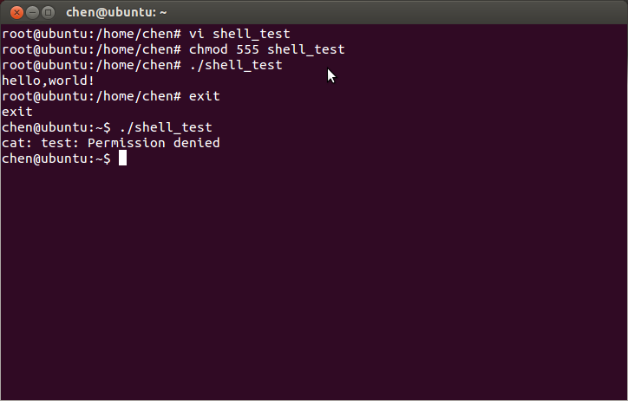
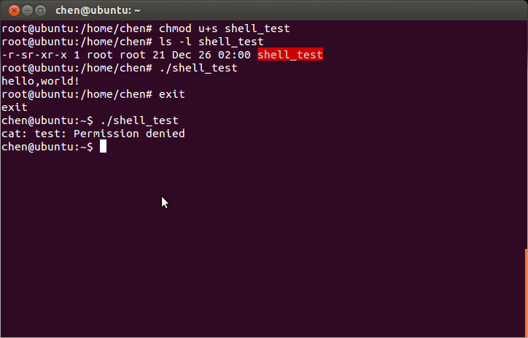

理应下面语句是可以的：
chmod 555 shell_test
chmod u+s shell_test
但实际上在chen普通用户下执行shell_test，仍然没有用。

而且即使shell_test获得所有的权限也没有用。
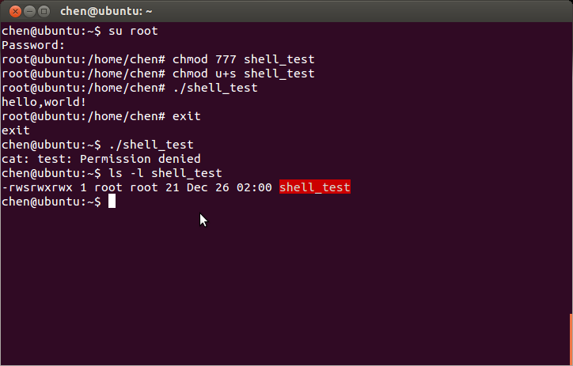

需要的是test文件other级别read的权限。-s无法正常使用。
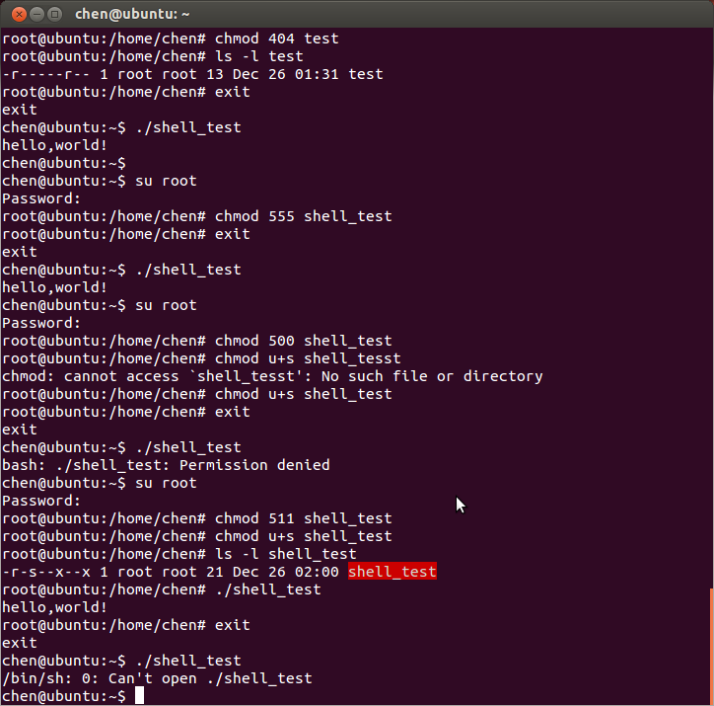

原因是：
SUID权限仅对二进制可执行文件有效！！！

I.shell文件转二进制文件
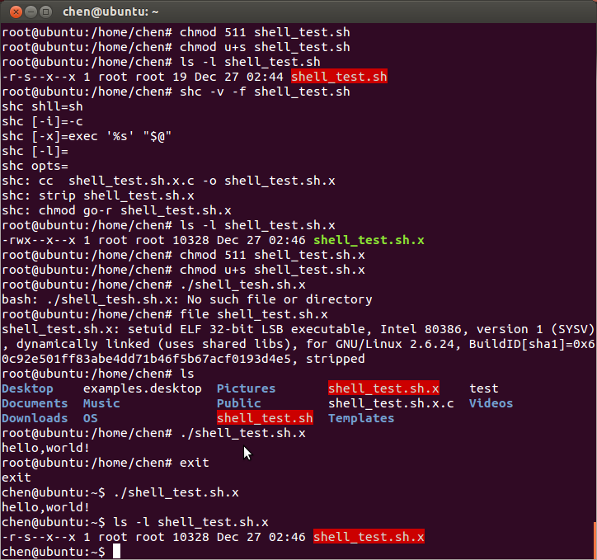
此时
test： -r--------(100)
shell_test.sh.x：-r-s--x--x(511,s)

而事实上，“shell_test.sh.x”还是需要执行的权限的(500,s 不成功)
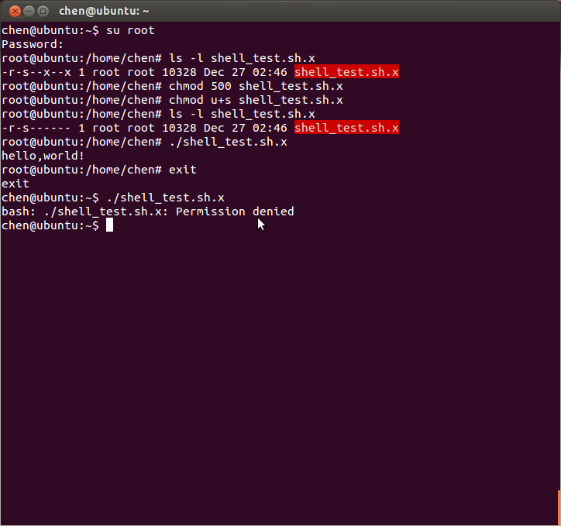

II.c程序生成二进制文件
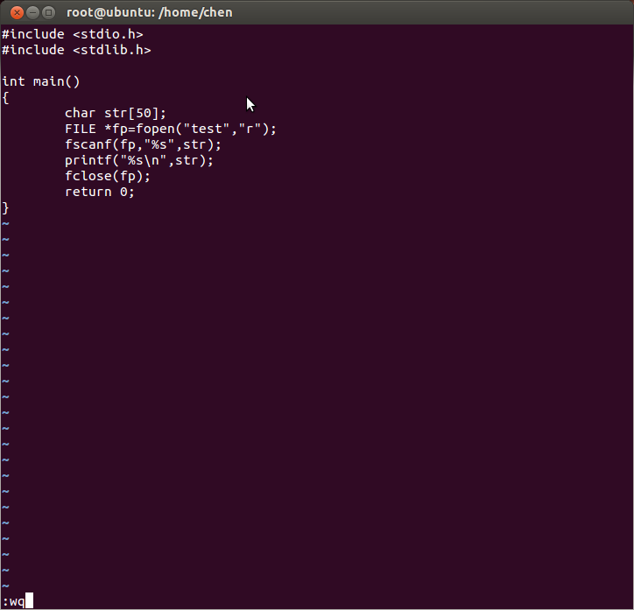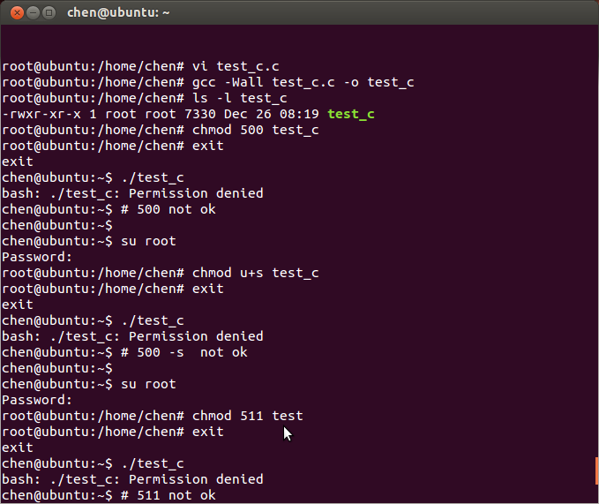
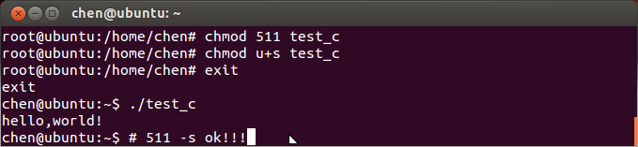

权限：10个字符
第一个字符： - ： 普通文件 d：目录文件
2~4 5~7 8~10个字符对应owner用户，group用户组，other其它的权限

如果有's'，则放置于'x'的位置上。
有's'，则比有执行权限。
经测试，-rws用执行权限。

-r-xr-xr-x是什么权限？
共10个字节，第一个"-"表示文件类型是普通文件（"d"表示目录文件，还有其他类型的。）后面的9个字节 三个三个分组，共三组，表示文件所有者，文件所属组，其他人的操作权限。x表示执行，r表示读，w表示写。所以r-xr-xr-x 表示文件所有者，组成员，其他人对文件都有读、执行的权限。也可以用三位8进制的数字表示这三组权限。5就是表示读执行权限。

SUID (SetUserID)：运行程序时将进程的用户ID设置为文件所有者的用户ID，即意味着调用者暂时获得该文件拥有者的权限。 使用SUID：-s。
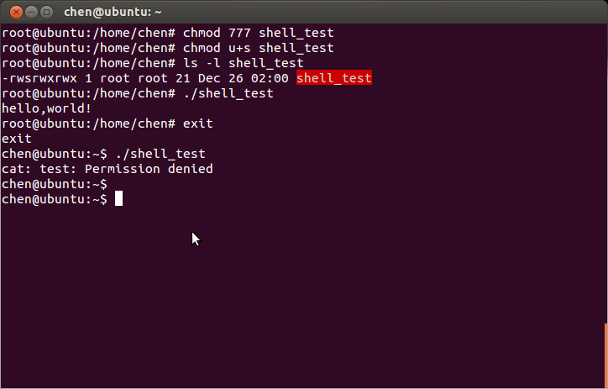

例如普通用户用passwd修改自己的命令，实际上最终更改的是/etc/passwd文件. 此文件时用户管理配置文件,只有root权限才能更改。
既然是root用户才拥有此权限，为什么我们可以通过passwd命令来修改密码呢，那这就要归功于passwd设置了suid权限位了。
此时普通用户通过执行passwd命令，临时拥有root权限，间接的修改/etc/passwd，以达到修改自己密码的权限。

From website：
umask设置了用户创建文件的默认权限，它与chmod的效果刚好相反，umask设置的是权限“补码”，而chmod设置的是文件权限码。
666-002=664 6=rwx 4=rx
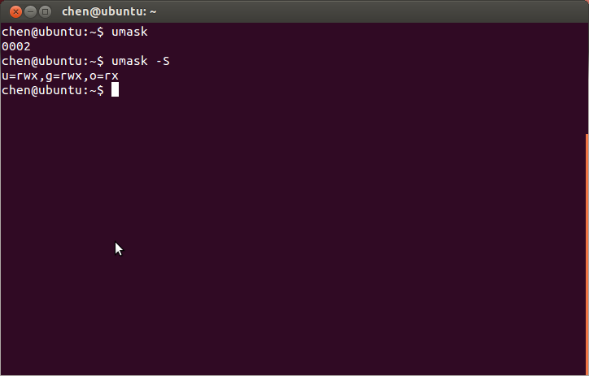

- 为一个已经存在的文件分别创建多个个硬链接和多个符号链接，观察二者的不同，删除链接时又有何不同？为什么？
硬链接：
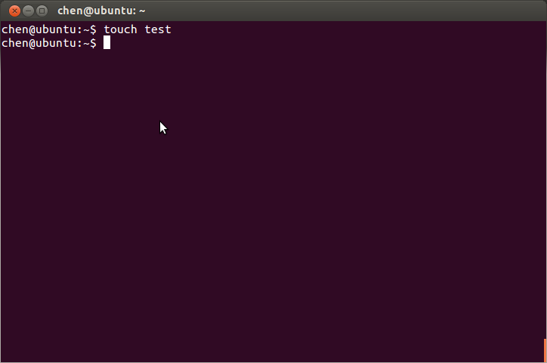
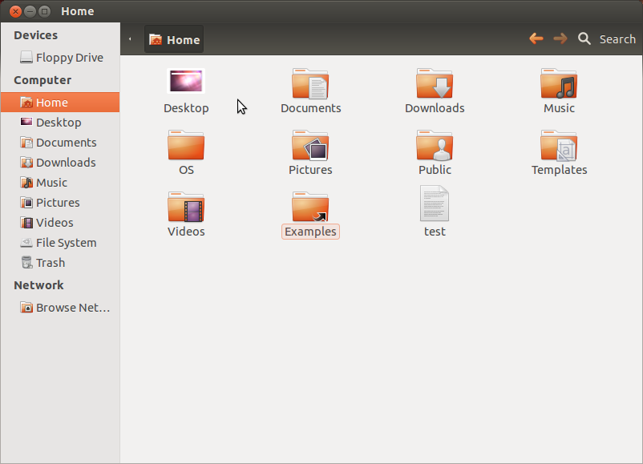
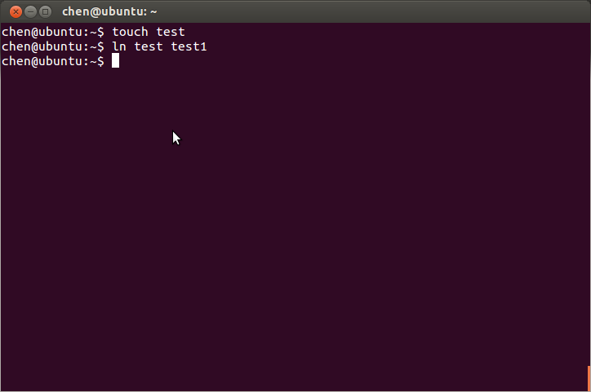
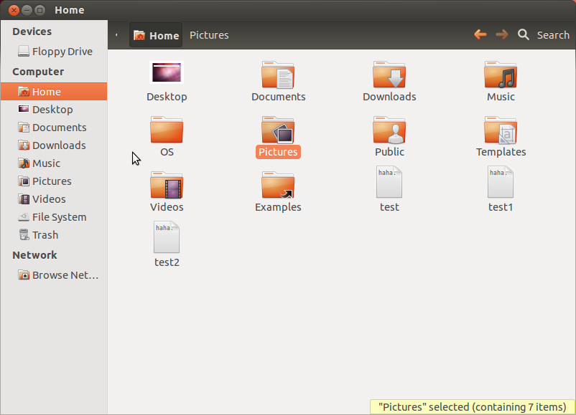
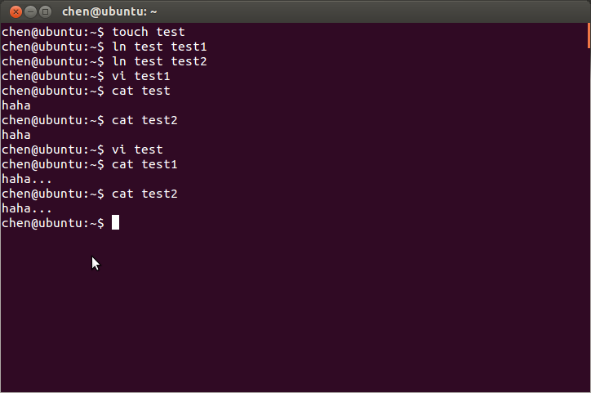
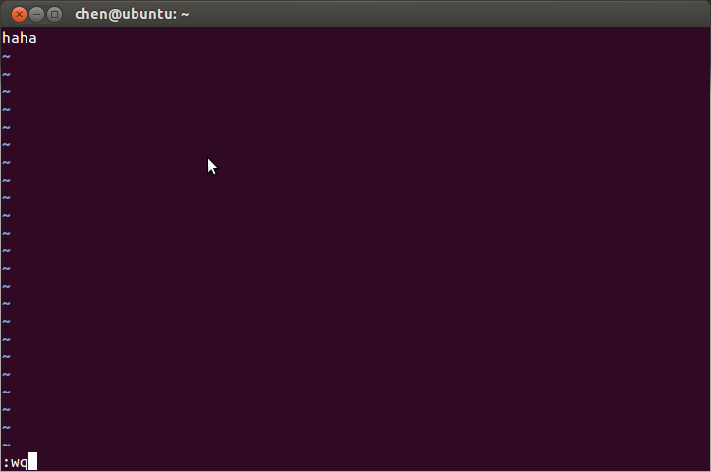
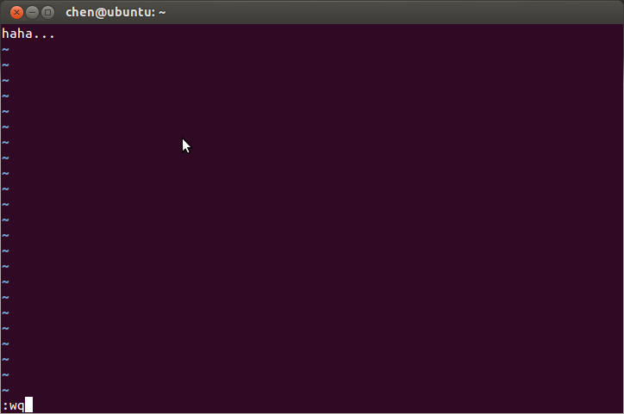
删除测试：
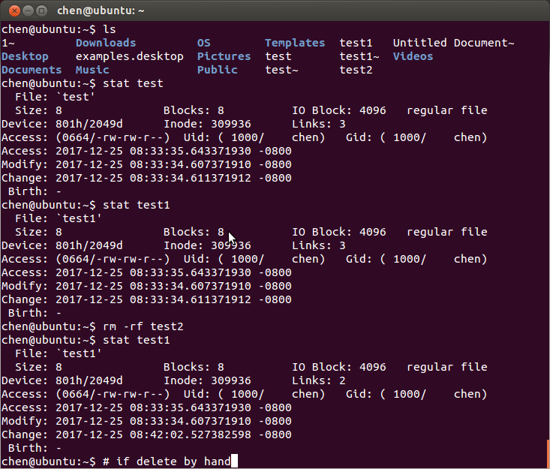
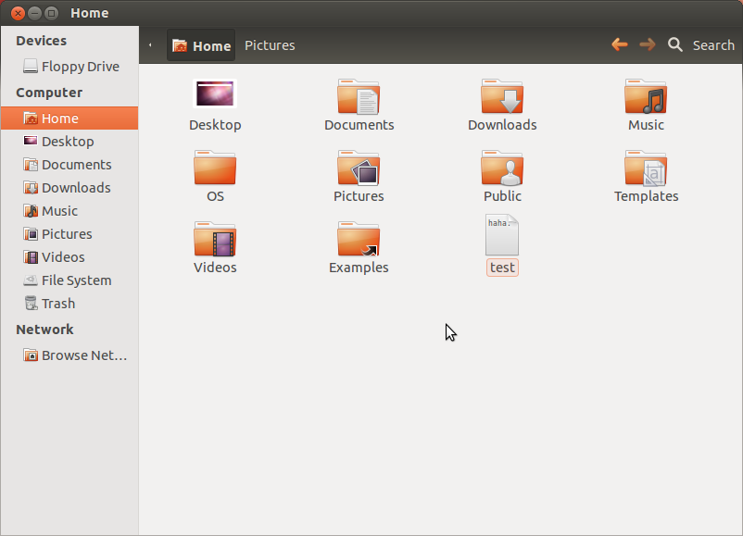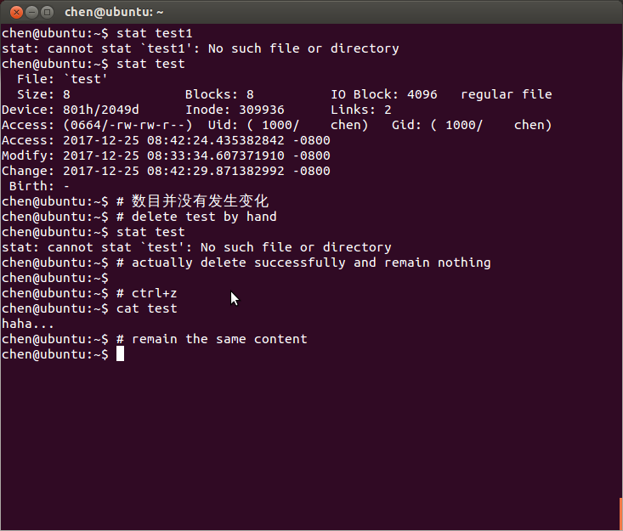
即硬链接多中个文件名指向同一个inode号码。多个文件名读取的是同一个文件；而打开一个文件进行修改，文件会发生改变，能通过其它文件名访问。

软链接(also called 符号链接)：
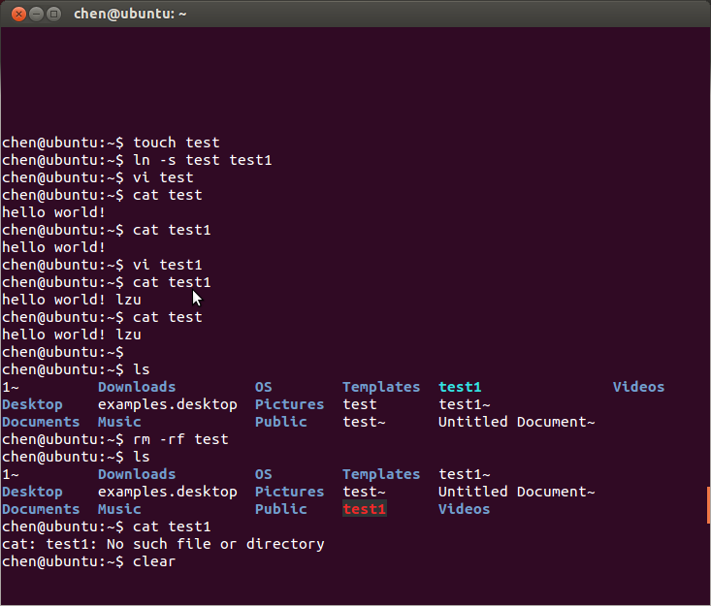
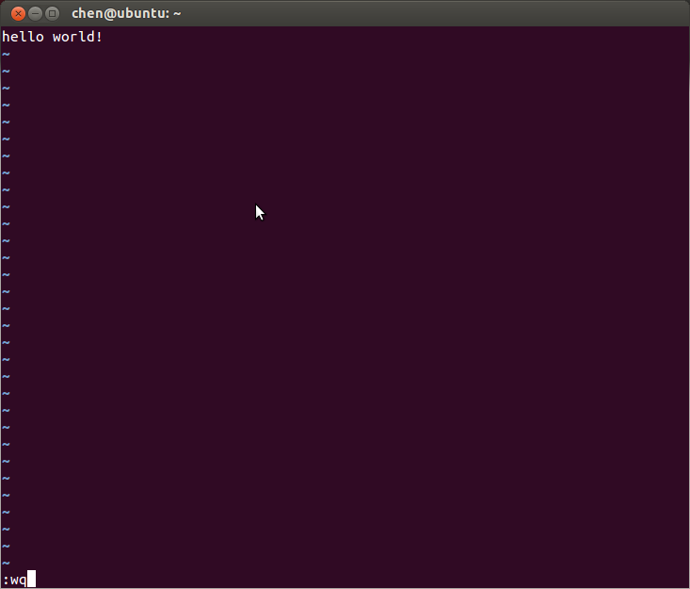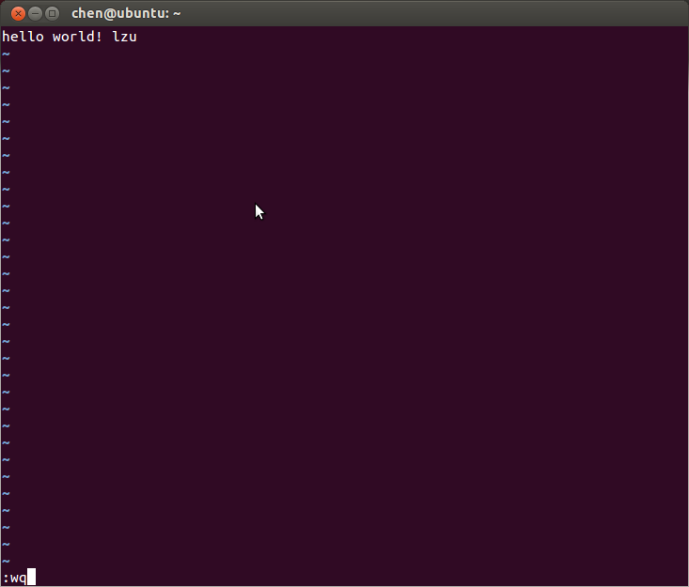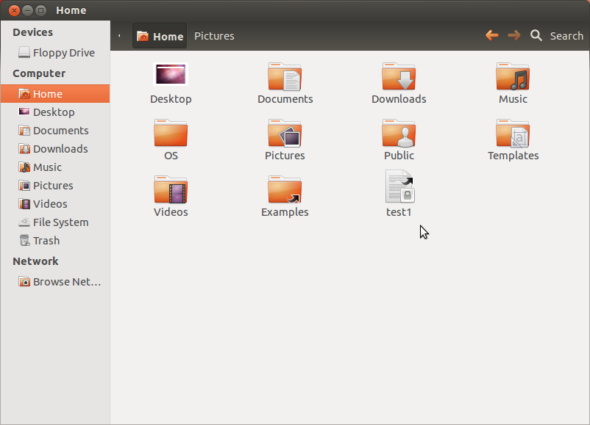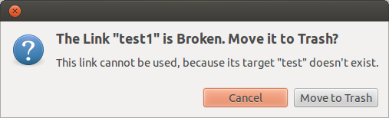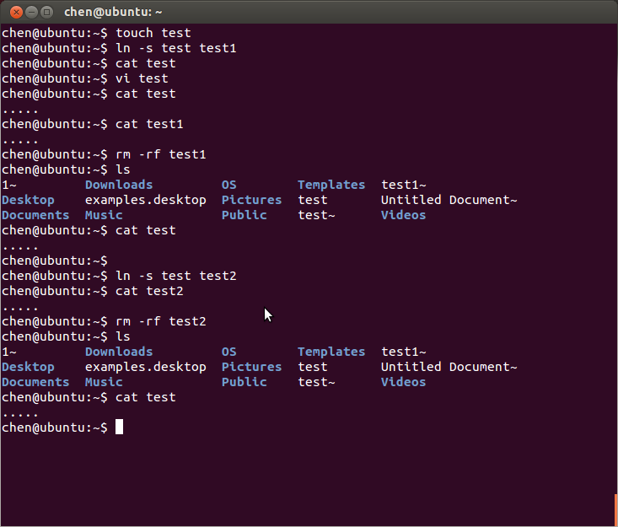
不可以删除源文件，否则目标文件打开不了；可以删除目标文件，而正常打开源文件。即软链接是目标文件指向源文件。

From website：
（1）软连接可以 跨文件系统 ，硬连接不可以 。
实践的方法就是用共享文件把windows下的 aa.txt文本文档连接到linux下/root目录下 bb,cc . ln -s aa.txt /root/bb 连接成功 。ln aa.txt /root/bb 失败 。
（2）关于索引节点的问题 。硬连接不管有多少个，都指向的是同一个索引节点，会把结点连接数增加 ，只要结点的连接数不是 0，文件就一直存在 ，不管你删除的是源文件还是 连接的文件 。只要有一个存在 ，文件就存在（其实也不分什么源文件连接文1件的，因为他们指向都是同一个索引节点）。当你修改源文件或者连接文件任何一个的时候，其他的文件都会做同步的修改。软链接不直接使用索引节点号作为文件指针,而是使用文件路径名作为指针。所以 删除连接文件对源文件无影响，但是删除源文件，连接文件就会找不到要指向的文件。软链接有自己的inode,并在磁盘上有一小片空间存放路径名。
（3）软连接可以对一个不存在的文件名进行连接。
（4）软连接可以对目录进行连接。
备注：
磁盘上的地址上每一个索引节点有它自己的标志号,我们称为文件顺序号。索引节点包含的信息：1.文件类型 2.文件属主关系 3.文件的访问权限 4.文件的时间截。

From website：
由于inode号码与文件名分离，这种机制导致了一些Unix/Linux系统特有的现象。
1. 有时，文件名包含特殊字符，无法正常删除。这时，直接删除inode节点，就能起到删除文件的作用。
2. 移动文件或重命名文件，只是改变文件名，不影响inode号码。
3. 打开一个文件以后，系统就以inode号码来识别这个文件，不再考虑文件名。因此，通常来说，系统无法从inode号码得知文件名。
*第3点使得软件更新变得简单，可以在不关闭软件的情况下进行更新，不需要重启。因为系统通过inode号码，识别运行中的文件，不通过文件名。更新的时候，新版文件以同样的文件名，生成一个新的inode，不会影响到运行中的文件。等到下一次运行这个软件的时候，文件名就自动指向新版文件，旧版文件的inode则被回收。

- 报告你当前使用的系统已经挂载了那些文件系统，挂载点、文件系统类型和对应设备文件以及设备和分区分别是什么？硬盘的当前使用情况（数据及索引节点）。
Display：
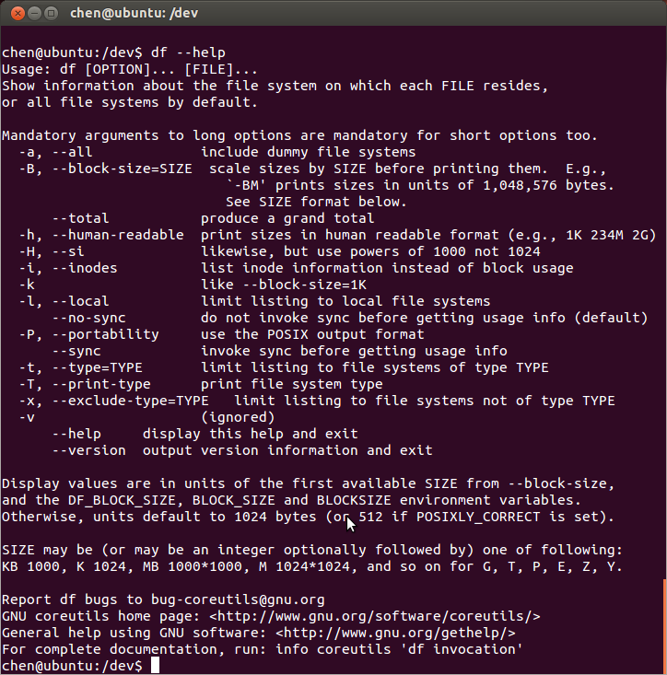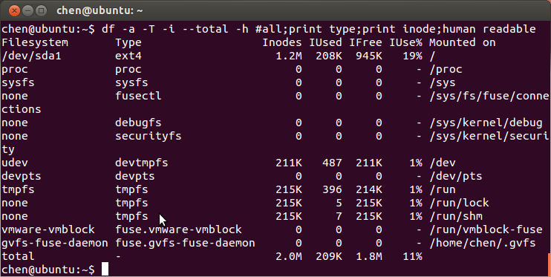

硬盘的使用情况：
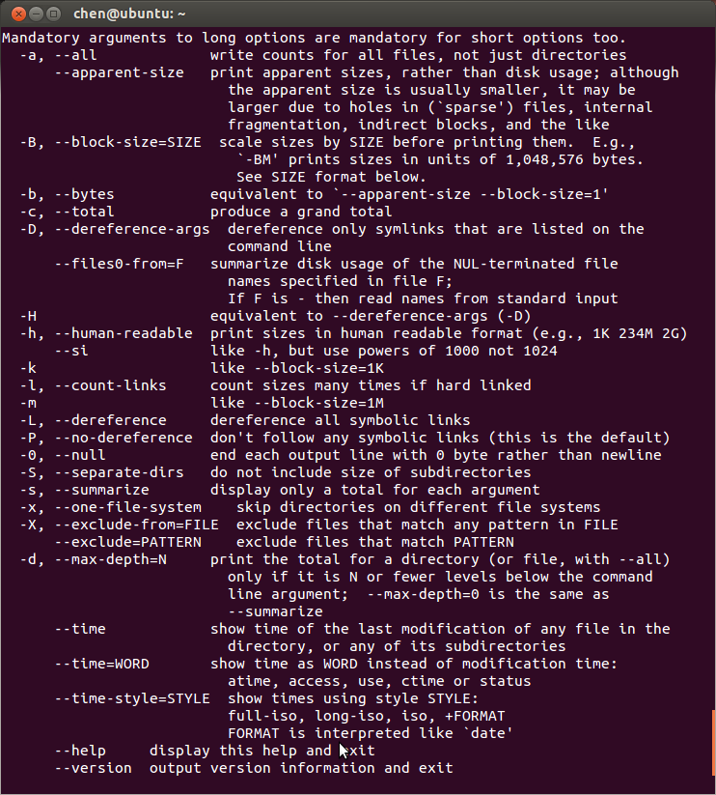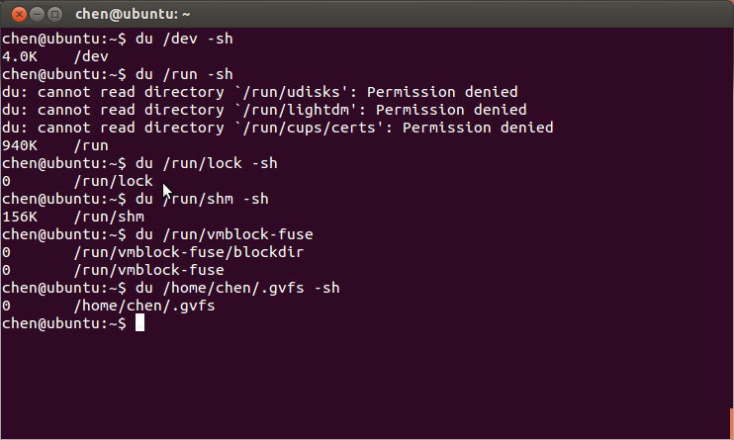

硬盘对应的索引节点的信息：
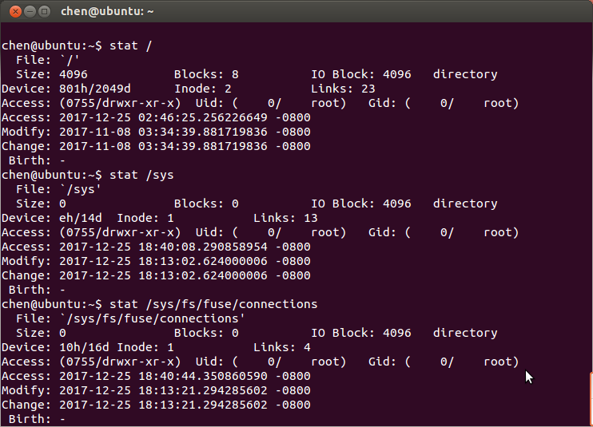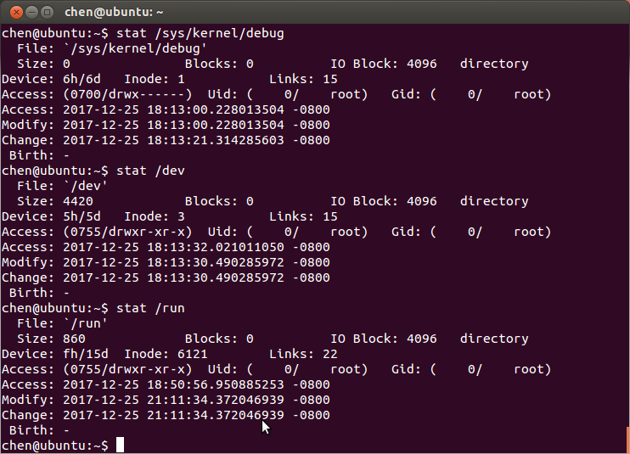

Result：

文件系统是操作系统用于明确存储设备（常见的是磁盘，也有基于NAND Flash的固态硬盘）或分区上的文件的方法和数据结构；即在存储设备上组织文件的方法。

文件系统：I.名字 II.类型 III.inode区的总大小(存放inode所包含的信息)(III=IV+V) IV.已使用 V.未使用 VI.使用率 VII.挂载点

各种类型：
I.ext：文件系统基于 inode，为提高速度而设计，既高效又不容易产生文件碎片。
II.proc：虚拟文件系统在内核空间和用户空间之间打开了一个通信窗口，对虚拟文件的读写作为与内核中实体进行通信的一种手段。
III. sysfs： Linux 内核中设计较新的一种虚拟的基于内存的文件系统，它的作用与 proc 有些类似，但除了与 proc相同的具有查看和设定内核参数功能之外，还有为 Linux 统一设备模型作为管理之用。
IV. tmpfs是一种虚拟内存文件系统，而不是块设备。是基于内存的文件系统，创建时不需要使用mkfs等初始化。它最大的特点就是它的存储空间在VM(virtual memory)，VM是由linux内核里面的vm子系统管理的。
V. 用户空间文件系统（Filesystem in Userspace，简称FUSE）是操作系统中的概念，指完全在用户态实现的文件系统。

硬盘格式化的时候，操作系统自动将硬盘分成两个区域。一个是数据区，存放文件数据；另一个是inode区（inode table），存放inode所包含的信息。

df与du的区别，du查看目录大小，df查看磁盘使用情况。
磁盘又分为两类,一类是硬盘,一类是软盘。

